


Уроки лидерства
Личностное развитие




Тема 4 из 5:
Здоровые отношения

Уровень 1
Понимание взаимоотношений

Уровень 2
Здоровые отношения и границы

Уровень 3
Разрешение конфликтов

Добро пожаловать!


Если вы впервые проходите какой-либо из уроков по личностному развитию, прежде чем начать, убедитесь, что вы скачали и прочитали обзор «Начало работы» на веб-сайте: https://resources.specialolympics.org/pd.

Если вы уже прочитали обзор «Начало работы» или завершили один из других уроков по личностному развитию, продолжайте выполнять уроки из этой рабочей тетради, которые вы хотели бы выполнить.

Помните, что эту тему и другие 4 темы в этом наборе ресурсов можно скачать на веб-сайте: https://resources.specialolympics.org/pd.

Имейте в виду, что вы можете заполнить любую из 5 тем в наборе ресурсов по личностному развитию в любом порядке.

Если у вас есть какие-либо вопросы, обратитесь к местному персоналу программы или региональному персоналу.

Описания тем и чего следует ожидать
Всего существует 5 различных справочников, охватывающих 5 различных тем. В каждой теме будет 3 разных урока.

5 тем и 3 урока в рамках этих 5 тем перечислены ниже.

Тема 4: Здоровые отношения (ЭТОТ СПРАВОЧНИК)
  Уровень 1 Понимание взаимоотношений  Страница 4 | Важно узнавать об отношениях.  Вот что вы узнаете на этом уроке:  Что значит иметь отношения с кем-то  Разница между здоровыми отношениями и нездоровыми отношениями  Что делать, если у вас нездоровые отношения
  Уровень 2  Здоровые отношения и границы  Страница 17 | Важно, чтобы в вашей жизни были здоровые отношения. Одной из важных составляющих здоровых отношений является наличие границ.  Вот что вы узнаете на этом уроке:  Какие существуют типы отношений? Какие существуют типы границ? Как установить свои личные границы
  Уровень 3  Разрешение конфликтов  Страница 28 | Важно знать, как решать проблемы и разногласия в ваших отношениях.  Вот что вы узнаете на этом уроке:  Что такое конфликт и как его определить в отношениях : эффективные способы предотвращения конфликта  Стратегии разрешения конфликтов в случае их возникновения

Уроки лидерства

Здоровые отношения




Уровень 1:

Понимание взаимоотношений

Уровень 1

Здоровые отношения

Понимание взаимоотношений
Подумайте над этими вопросами:
1.
2.
Что такое здоровые отношения?
Как узнать, являются ли ваши отношения с другом или членом семьи здоровыми?
Если вы еще не знаете, не переживайте! Этот урок научит вас всем об отношениях и
Что делает их полезными или вредными для здоровья!

Подумайте о ком-то, кто заботится о вас.

Возможные ответы: члены семьи, учителя, тренеры, наставники, члены сообщества, товарищи по команде, коллеги.

Что они делают или говорят, чтобы показать, что заботятся о вас?




Возможные варианты ответов: обнимать, подбадривать вас, говорить добрые слова, проводить с вами время, помогать вам.

У нас есть отношения с разными людьми в нашей жизни.





УЧИТЬСЯ

Отношения – это связь между людьми.

Существуют также различные виды отношений!
Семья | Друг |     Романтичный
  Тренер |   Команде |   Только что познакомились

Нарисуйте человека, который делает вас счастливым, и то, что он делает, чтобы сделать вас счастливым!
Важно чувствовать себя счастливым в своих отношениях. А это значит, что он полезен для здоровья!

Часть 1: Здоровое и нездоровое

Отношения могут быть здоровыми или нездоровыми.

Здоровый – значит хороший,
сильными и счастливыми.
Нездоровый – значит плохой,
вредным или несчастным.
Важно понимать, что делает отношения здоровыми или нездоровыми.

Что делает отношения здоровыми?

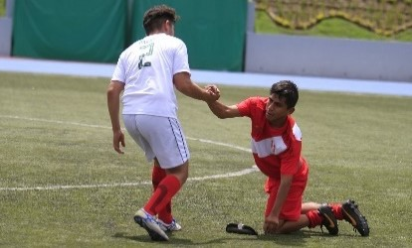


Здоровые отношения позволяют нам чувствовать себя счастливыми, в безопасности и получать поддержку.
Люди в здоровых отношениях добры и отзывчивы.
Здоровые отношения предполагают открытое общение и доверие между людьми.

Что делает отношения нездоровыми?




Нездоровые отношения могут заставить нас чувствовать грусть, страх или неуважение.
Люди, состоящие в нездоровых отношениях, могут вести себя плохо или исключать вас.
Нездоровые отношения создают проблемы между людьми.

Истории
Давайте выясним, показывают ли следующие истории здоровые или нездоровые отношения.
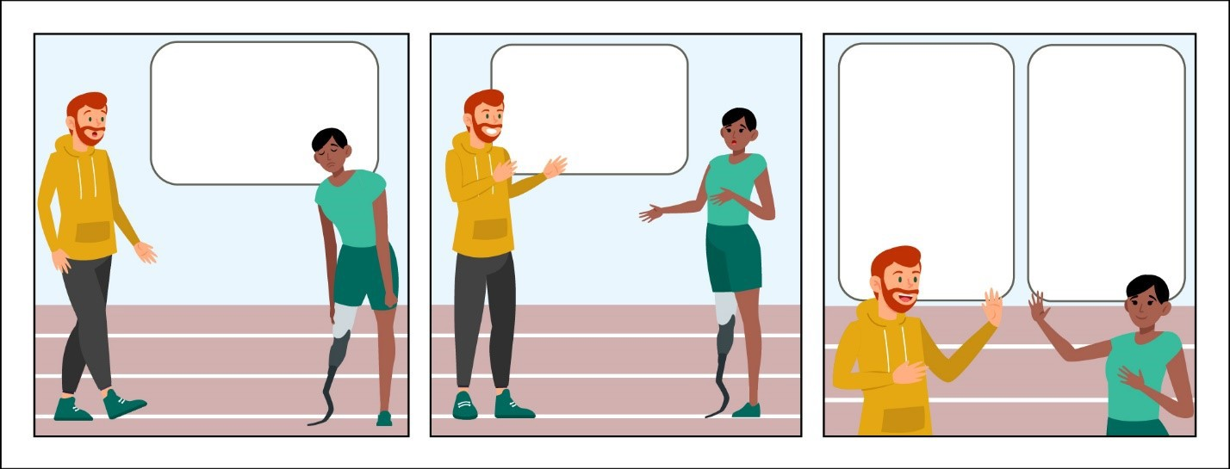
История 1
Тренер А Вы Вы не сделали Спасибо
Том, я это сделал Хотите поговорить Выиграй, Люси, Тренер
а не победить. Об этом? но я все еще Том. Ты
Гордость сделанный меня
ты! чувствовать
лучший!

Эти отношения кажутся здоровыми!
Тренер Том слушал Люси, и они оба относились друг к другу по-доброму.
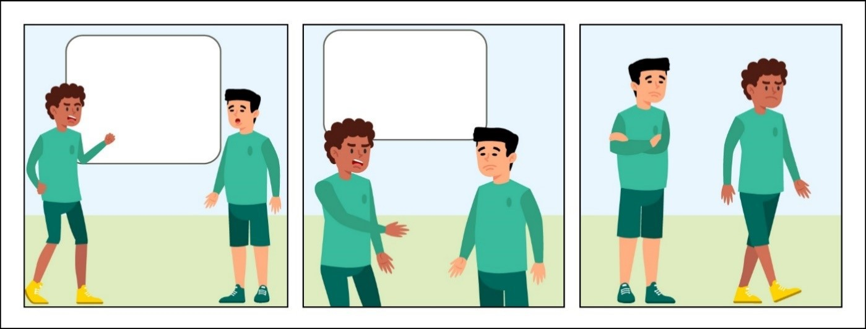
История 2
Это все ваше Вы должны
Вину мы потеряли прошли его
Игра! Мне!

Круг один
- Эти отношения кажутся здоровыми.
- Эти отношения кажутся нездоровыми.
Отличная работа! Эти отношения нездоровы, потому что Тим заставил Дерека чувствовать себя плохо за ошибку и обвинил его в проигрыше. Это не доброта и не поддержка.

Часть 2: Практика

 Поставьте √ рядом с картинками, показывающими здоровые отношения, и крестик рядом с картинкой, показывающей нездоровые отношения.

  Толкание или удар кого-либо | 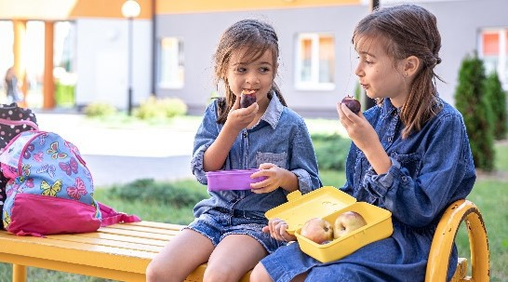  Совместный обед
  Помощь в обучении катанию на коньках |   Кричать на кого-то
  Исключение кого-то еще |   Прогулка с кем-то
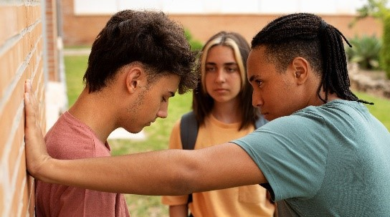  Говорить гадости |   Дать пять товарищу по команде

Ответы

Толкание или удар кого-либо X | Совместный обед √
Помощь в обучении катанию на коньках √ | Кричать на кого-то X
Исключение кого-то еще X | Прогулка с кем-то √
Говорить гадости X | Дать пять товарищу по команде √

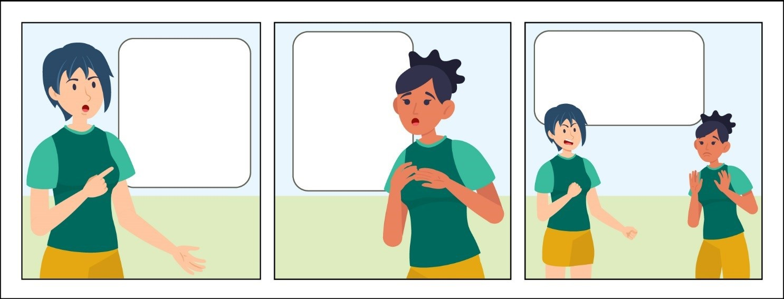
Нет. Если вы хотите быть в этой команде
Вы должны это сделать!

Контрольная точка урока
Проверьте себя, что вам может понадобиться дальше.

Любой из этих вариантов подходит! Это здорово – сделать выбор, который лучше всего подходит для ВАС!
Обведите кругом, что вы собираетесь делать дальше!
Сделайте перерыв
Обратитесь за помощью
Вернитесь к этому в другой раз
Попробуйте другой уровень
Продолжай
Вы сделали правильный выбор! Вы ПОТРЯСАЮЩИЕ!

Истории
История 3
Ли, я
Жасмин, ты всегда
должны быть вратарь. Мочь
вратарь Вы берете
Сегодня! поворачивать?

Круг один
- Эти отношения кажутся здоровыми.
- Эти отношения кажутся нездоровыми.

Объясните свой ответ, написав или нарисовав в поле ниже.
Ответы

Круг один
- Эти отношения кажутся здоровыми.

- Эти отношения кажутся нездоровыми.
Объясните свой ответ, написав или нарисовав в поле ниже.
Эти отношения нездоровы, потому что Ли говорит Жасмин, что делать. Ли пытается контролировать Жасмин. Это не по-доброму.

Вызов
Используйте то, что вы узнали на уроке 2 о безопасном управлении эмоциями, чтобы обойти правильный ответ для Жасмин в приведенных ниже ситуациях!
Вариант 1 |  |  | 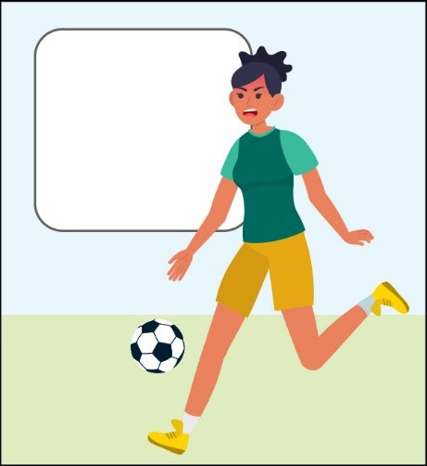  Вариант 2
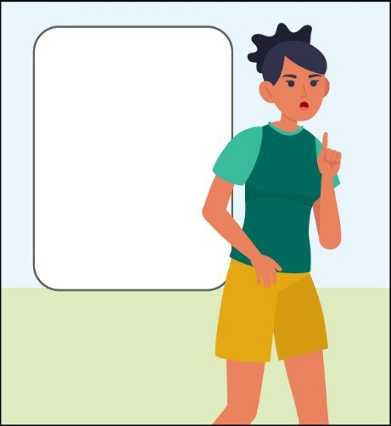  Мне нужно уйти и отдохнуть, я расстроен. |  |  | Я ТЕБЯ НЕНАВИЖУ!
Ответ:
Вариант 1 |  |  | Вариант 2
Мне нужно уйти и отдохнуть, я расстроен. |  |  | Я ТЕБЯ НЕНАВИЖУ!
Выбор 1 — лучший способ для Жасмин справиться со своими эмоциями, потому что она использует стратегию , прежде чем сказать недобрые слова и задеть чувства товарища по команде.

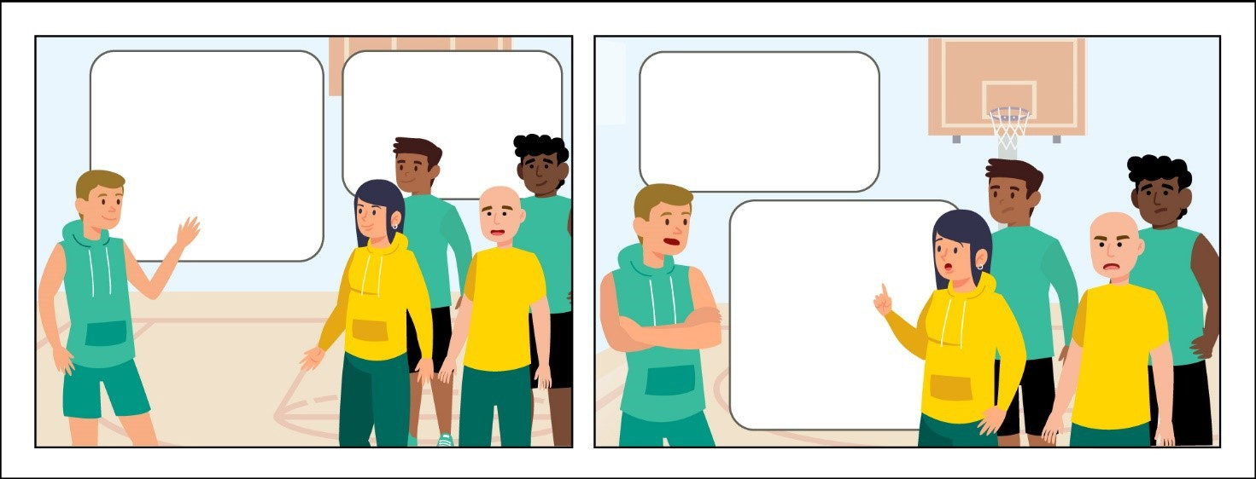
История 4
Крис, ты
Ты хочешь Уверенный! Не могу играть
играть С нами.
баскетбол?
Не позволять Крису играть — это не инклюзивно и не по-доброму.

Крис злится, что ему делать?
Завершите рассказ ниже, нарисовав картинку или записав ее, чтобы Крис выбрал безопасный способ справиться со своими эмоциями!
 Поговорите с кем-нибудь и расскажите, почему вы выбрали именно эту концовку! Спросите их, как бы они поступили в этой ситуации.

Часть 3: Чек-лист для здоровых отношений
Напишите или нарисуйте 2-3 вещи, которые делают отношения здоровыми!
Если вы когда-нибудь почувствуете себя небезопасно в отношениях,
Хорошо найти кого-то, с кем можно поговорить. Просить о помощи – это нормально!
В приведенном ниже месте составьте список людей, к которым вы обратитесь за помощью, если вам это понадобится!
(Возможные ответы: мама, папа, бабушка и дедушка, сестра, брат, тетя, дядя, друзья, тренеры,
наставники, члены церкви, врачи, начальник на работе, коллеги, полицейские, товарищи по команде)

ОТРАЖАТЬ

Напишите или нарисуйте то, о чем узнали на этом уроке!
 Поговорите с наставником о том, что делает отношения здоровыми и нездоровыми!

Когда вы будете готовы к Уровню 2, где вы узнаете о границах!

Итоги урока
- Отношения – это связь между людьми.
- Важно иметь здоровые отношения.
- Здоровые отношения означают доброту, уважение и поддержку.

Уроки лидерства

Здоровые отношения




Уровень 2:

Что такое границы?



Регистрация
Добро пожаловать на Уровень 2! Прежде чем приступить к этому уроку, посмотрите, сможете ли вы ответить на несколько из приведенных ниже вопросов. Если эти вопросы сложные, перейдите на уровень 1 и ответьте на него, прежде чем начать этот уровень. Если вы уже прошли Уровень 1 и все еще не знаете ответов ниже, возможно, будет хорошей идеей вернуться и просмотреть их, прежде чем продолжить обучение на Уровне 2.

Какие 2 типа отношений у вас могут быть в жизни?

1
2

Каковы 2 признака того, что отношения являются здоровыми?

1
2

Каковы 2 признака того, что отношения являются нездоровыми?

1
2

Зарегистрируйся
Проверьте свои ответы
Какие 2 типа отношений у вас могут быть в жизни?
Ответы могут включать:
Семья, друг, коллега, свидания, знакомые...
Каковы 2 признака того, что отношения являются здоровыми?
Ответы могут включать:
Они вас слушают, вас уважают, они добры к вам...
Каковы 2 признака того, что отношения являются нездоровыми?
Ответы могут включать:
Они не уважают ваши границы, берут больше, чем дают, они злы по отношению к вам
Если вы смогли ответить на эти 3 вопроса, перейдите к Уровню 2. Если вы не знали, как на них ответить, перейдите на Уровень 1, чтобы узнать все о здоровых и нездоровых отношениях.

Уровень 2

Здоровые отношения

Что такое границы?

Важно, чтобы в вашей жизни были здоровые отношения. Одной из важных составляющих здоровых отношений является наличие границ. На этом уровне вы узнаете о:


Какие существуют типы отношений? Какие существуют типы границ? Каковы ваши личные границы?

Проработайте эти уроки, чтобы узнать о здоровых отношениях, а затем попрактиковаться в них.

Часть 1: Какие существуют типы отношений?

Границы — это правила или ограничения, которые человек устанавливает для себя, чтобы оставаться здоровым, уважаемым и безопасным. Границы важны, потому что они защищают вас.

Разные отношения могут иметь разные границы. Давайте рассмотрим различные отношения, которые у вас могут быть на протяжении всей жизни.

Напишите имена людей, которые подходят под каждую категорию за вас. Если категория не применима в данный момент, оставьте ее пустой.

 | Тип отношений | Имена людей, которые подходят под эту категорию
Семья |  | Пример:  Крис (мой отец)  Эмили (моя сестра)
Друзей
Команде
Коллег
Чужие |  | Пример:  Кассир магазина  Люди в парке

Теперь давайте рассмотрим несколько примеров различных типов границ.
Сценарий 1

Рэйчел стояла в очереди со своей подругой. Ее подруга стояла очень близко к Рэйчел – слишком близко для Рэйчел. Поэтому Рэйчел попросила свою подругу: «Не могли бы вы, пожалуйста, сделать шаг назад? Мне нужно пространство».
Это пример физической границы. Физические границы включают в себя неприкосновенность частной жизни, личное пространство и прикосновения.
Если бы вы были Рэйчел, как бы вы справились с этой ситуацией?
Сценарий 2

Сэм всегда слишком много рассказывает о своих проблемах или просит совета у Джоша. Сэм никогда не спрашивает Джоша, как он себя чувствует.
Джош говорит Сэму, что хочет помочь ему, но иногда он не чувствует, что Сэм ценит или уважает его, потому что он никогда не может поделиться.
Джош подает пример эмоциональной или ментальной границы. Быть хорошим другом означает слушать других, но здоровые отношения также дают возможность обоим людям делиться и слушать в равной степени. Друзья должны как слушать, так и иметь возможность делиться друг с другом. Говоря Сэму , что ему нужно иметь возможность поделиться своими проблемами с Джошем, он устанавливает границу для их
дружбе продолжаться.

Если бы вы были Джошем, как бы вы справились с этой ситуацией?
Сценарий 3

Мухаммед любит смеяться со своими друзьями. Однажды его друзья начали шутить о цвете кожи человека. Мухаммед сказал им, что ему нравится смеяться, но он не считает смешным шутить о том, как выглядит человек, особенно о цвете его кожи.
Мухаммед подает пример словесной границы со своими друзьями. Вербальные границы — это линии, которые люди устанавливают, чтобы защитить себя или других по темам, которые они чувствуют себя некомфортно обсуждать.
Если бы вы были Мухаммедом, как бы вы справились с этой ситуацией?
Эти примеры были между друзьями. У вас могут быть другие личные границы с друзьями, чем с коллегой, членом семьи или незнакомым человеком. В следующих нескольких разделах мы будем использовать границы с друзьями в качестве примеров.

Часть 2: Какие существуют типы границ?
Чтобы выяснить, каковы ваши личные границы, подумайте о двух вещах: о том, что заставляет вас чувствовать себя в безопасности, и о том, что заставляет вас чувствовать себя некомфортно.
Запишите свои ответы в квадраты ниже.
В этих коробках подумайте о том, что делают семья и близкие друзья:
Вещи, которые помогают мне чувствовать себя в безопасности, получать поддержку и энергию |  | Вещи, которые заставляют меня чувствовать себя некомфортно или истощенным
(Примеры: объятия родителей, друзей, подбадривающие меня, кто-то спрашивает, как у меня дела, время, проведенное в одиночестве) |  | (Примеры: зрительный контакт, слишком много времени с незнакомцами, разговор с незнакомцами, рукопожатие)
В этих коробках подумайте о том, что делают семья и близкие друзья:
Вещи, которые помогают мне чувствовать себя в безопасности, получать поддержку и энергию |  | Вещи, которые заставляют меня чувствовать себя некомфортно или истощенным
Думая о том, что заставляет вас чувствовать себя комфортно, а что заставляет вас чувствовать себя некомфортно, вы можете начать думать о своих личных границах. Используйте следующую страницу, которая поможет вам подумать
о том, что важно для вас.

Расположите утверждения в порядке от наиболее важных для вас до наименее важных для вас (используйте цифры от 1 до 8, где 1 означает, что это самое важное для вас, до 8, что будет наименее важным для вас).
Есть много возможных способов заказать их и нет неправильных ответов!
Спросите, прежде чем пользоваться моими вещами.
Говорить правду.
Не делиться секретами.
Спросите, прежде чем обнять.
Установление зрительного контакта.
Говорю «пожалуйста» и «спасибо».
Не высмеивать других людей.
Возможность поделиться своими проблемами.


Контрольная точка урока
Проверьте себя, что вам может понадобиться дальше.

Любой из этих вариантов подходит! Это здорово – сделать выбор, который лучше всего подходит для ВАС! Обведите кругом, что вы собираетесь делать дальше!
Сделайте перерыв
Обратитесь за помощью
Вернитесь к этому в другой раз
Попробуйте другой уровень
Продолжай
Вы сделали правильный выбор! Вы ПОТРЯСАЮЩИЕ!

Часть 3: Каковы ваши личные границы?
Теперь, когда вы смогли рассмотреть несколько различных типов границ, вы можете начать думать о том, какие границы важны для вас и как вы должны сообщать о них другим.
В этой части вы выберете 3 различные личные границы, которые важны для вас.
Физические границы Уединение, личное пространство и прикосновения.
Эмоциональные границы позволяют отделить свои чувства от чужих.
Вербальные границы Это темы, о которых вам комфортно говорить или о которых вам комфортно шутить.

Вот несколько примеров, которые стоит рассмотреть, прежде чем писать свой собственный.
Граница
Моя личная граница

Физическая граница
- Я хочу, чтобы люди спрашивали, прежде чем обнимать меня.
- Моя комната — это мое личное пространство, я хочу, чтобы кто-то спросил или постучал, прежде чем войти в мою комнату.

Эмоциональная граница
- Если мне грустно, я не хочу слышать о проблеме друга в этот момент.
- Я бы хотел, чтобы друг выслушал всю мою проблему, прежде чем давать мне совет.

Словесная граница
- Мне нравится, когда меня зовут Сэмюэл, а не Сэм или Сэмми (не используйте прозвища).
- Я люблю шутить с друзьями, но не тогда, когда шутки связаны с подлостью.

Теперь попробуйте!
Просмотрите примеры различных границ, используемых в этом уроке, или подумайте о своих личных убеждениях и предпочтениях, чтобы найти границу в каждой из 3 областей.
Граница |  | Моя личная граница
Физическая граница
Эмоциональная граница
Словесная граница

Итоги урока
Границы — это правила или ограничения, которые человек устанавливает для себя, чтобы оставаться здоровым, уважаемым и безопасным. Границы важны, потому что они защищают вас и других.
На этом уроке мы узнали:
- Какие существуют типы отношений?
- Какие существуют типы границ?
- Каковы ваши личные границы?

Уроки лидерства

Здоровые отношения




Уровень 3:

Разрешение конфликтов



Регистрация
Добро пожаловать на Уровень 3! Прежде чем приступить к этому уроку, посмотрите, сможете ли вы ответить на несколько из приведенных ниже вопросов. Если эти вопросы вызывают у вас трудности, перейдите на уровень 1 или уровень 2 и завершите эти уроки, прежде чем начать этот уровень. Если вы уже прошли Уровень 1 и Уровень 2 и все еще не знаете ответов ниже, возможно, будет хорошей идеей вернуться и просмотреть их, прежде чем продолжить обучение на Уровне 3.

Какие существуют типы отношений?

Какие существуют типы личных границ в отношениях?

Приведите примеры ваших личных границ?

Зарегистрируйся
Проверьте свои ответы
Какие существуют типы отношений?
Ответы могут включать:
Семья, друзья, товарищи по команде, коллеги, незнакомцы.
Какие существуют типы личных границ в отношениях?
Ответы могут включать:
Физические, эмоциональные, вербальные, финансовые...
Приведите примеры ваших личных границ?
Ответы будут разными.
Если вы не уверены, проверьте Уровень 2 для идей. Вот два примера:
Я не позволяю своим друзьям говорить со мной недоброжелательно.
Я не одалживаю деньги своим друзьям.
Если вы смогли ответить на эти три вопроса, перейдите к Уровню 3. Если вы не знали, как на них ответить, перейдите на Уровень 2, чтобы узнать все о границах!

Уровень 3

Здоровые отношения


Разрешение конфликтов

 |  | Время действия в рабочей тетради | 20 минут
 |  | О собственном времени для занятий | 10 минут

Важно знать, как решать проблемы и разногласия в ваших отношениях. В этом уроке вы узнаете больше о том, как решать и предотвращать конфликты, когда они случаются с вами.
Вот что вы узнаете на этом уроке:


Что такое конфликт и как его определить в отношениях. Эффективные способы предотвращения конфликтов.
Стратегии разрешения конфликтов, когда они возникают.

На этом уроке мы рассмотрим стратегии предотвращения и разрешения конфликтов.
Предотвращать — значит не позволять чему-то происходить. Предотвращая конфликты, мы будем делать все возможное, чтобы не допустить конфликтов.
Разрешать — значит разрешать, урегулировать или разрешать конфликты. Когда мы разрешаем конфликт, мы решаем проблему.


Часть 1: Определение конфликта
Конфликт – это:
Нормальная часть отношений с другими людьми.
Проблема между двумя или более людьми, которые имеют или думают, что у них есть цели или идеи, которые не согласуются или не совпадают.
То, что происходит в любых отношениях (например, с семьей, одноклассниками, товарищами по команде).
Конфликт отличается от насилия
Конфликт – это ситуация между двумя или более людьми, которые не согласны. |  |  | Насилие состоит из действий, слов и отношений, которые причиняют физический, психический или социальный ущерб и мешают людям полностью раскрыть свой потенциал.
Конфликт может быть здоровой частью хороших отношений. |  |  | Насилие причиняет боль и никогда не бывает нормальным в отношениях.
Мы рассмотрим несколько повседневных примеров того, где может произойти конфликт:
«На тренировке мой тренер хотел перейти к следующему упражнению, но я испытывал трудности, поэтому попросил своего тренера и команду подождать. Они все равно перешли к следующему учению. Мне нужно поговорить об этом со своим тренером после тренировки».
«На работе я просила не работать по пятницам, потому что у меня занятия спортом, но мой руководитель постоянно ставит меня в расписание на пятницу. Мне нужно поговорить с ней об этом».

Это может звучать как примеры, о которых вы слышали на уроке самоадвокации. Помните ли вы, что вы узнали на уроке самоадвокации? Эти же навыки могут помочь вам предотвратить или разрешить конфликт. Если вы еще не прошли урок самоадвокации, посетите его далее.

 Вспомните случай, когда вы пережили конфликт. Что случилось?

Как вы себя чувствовали?

Перечислите два способа, с помощью которых вы хорошо справились с конфликтом:

1
2

Перечислите две вещи, которые вы могли бы сделать лучше для разрешения конфликта:

1
2

Что вы узнали из этого опыта?

Часть 2: Предотвращение конфликтов




Возможно, вы захотите посмотреть это дополнительное видео о конфликтах и отношениях от программы Специальной Олимпиады Аризоны «Понимая меня», чтобы увидеть, как два спортсмена преодолевают конфликт.

Сканирование с помощью телефона

Или наберите в браузере https://www.youtube.com/watch?v=sjvDdFjNqa

Конфликт или разногласие – это нормальное явление, которое может произойти. Но знаете ли вы, что конфликты также можно предотвратить?
Подумайте об этом так: во время тренировок или занятий спортом вам нужно пить воду, прежде чем вы почувствуете жажду, верно? Это предотвратит обезвоживание. Точно так же, как вы можете принять меры для предотвращения обезвоживания, вы также можете принять меры для предотвращения конфликтов.
Шаги по предотвращению конфликта:
Знайте, как вы относитесь к конфликтам. Вас это сильно беспокоит или вы чувствуете себя комфортно в конфликтных ситуациях?
Используйте хорошие коммуникативные навыки. Налаживайте связи с другими людьми.
Подробнее о каждом из них мы узнаем ниже...


Знайте, как вы относитесь к конфликтам
Знание того, как вы относитесь к конфликту или разногласию, поможет вам лучше подойти к конфликтной ситуации.
Вспомните, когда в последний раз вы с кем-то не соглашались. Какие мысли или поведение у вас были? Например:
Вы хотели, чтобы конфликт произошел, потому что вам нравится быть правым?
Согласились ли вы на все, что хотел другой человек, потому что хотели избежать конфликта?

Вы полностью избегали ситуации, темы и человека, чтобы избежать дальнейших разногласий?
Ни один из этих способов не является хорошим подходом к конфликту, но полезно знать, как вы относитесь к конфликту. Почему? Чтобы вы могли выработать здоровые способы разрешения конфликтов, которые уникальны для вас.




Используйте хорошую коммуникацию
Когда возникают разногласия, даже самые лучшие коммуникаторы могут потерять способность сохранять спокойствие и говорить приятным тоном. В следующий раз, когда вы попытаетесь предотвратить конфликт, попробуйте одну из следующих вещей:
Сделайте глубокий вдох. Используйте спокойный голос.
Позвольте другому человеку поделиться своими мыслями, не прерывая его. Слушайте, обращайте внимание на то, что человек на самом деле говорит.
Задавайте человеку вопросы, чтобы получить больше информации или объяснить, о чем идет речь. Делитесь своими мыслями спокойно и не обвиняйте другого человека.
Поделитесь своими потребностями и желаниями.



Помните ли вы, что узнали на уроке «Активное слушание»? Те же самые коммуникативные навыки помогут вам предотвратить или разрешить конфликт.
Узнали ли вы о том, как успокоиться и дышать на уроке «Прими меня»? Если вы еще не проходили уроки «Активное слушание» или «Прими меня», посетите следующие уроки.
Стройте здоровые отношения с другими людьми

Налаживание отношений с другими людьми на работе, в школе, в команде или в обществе может помочь предотвратить конфликты.
Как? Установление контакта с человеком может облегчить преодоление разногласий, потому что у вас есть общий опыт и истории, и вы видите этого человека как целостную личность. Это может сработать, даже если подключение виртуальное, а не личное.

Подводя итог, можно сказать, что предотвращение конфликта — это не бегство и не прятание или согласие на то, чего вы не хотите.
Предотвращение конфликтов требует использования здоровых стратегий, подобных тем, которые мы только что перечислили выше, чтобы добиться лучшего общения и понимания, чтобы мы могли решать проблемы до того, как они возникнут.




Контрольная точка урока
Проверьте себя, что вам может понадобиться дальше.

Любой из этих вариантов подходит! Это здорово – сделать выбор, который лучше всего подходит для ВАС!
Обведите кругом, что вы собираетесь делать дальше!
Сделайте перерыв
Обратитесь за помощью
Вернитесь к этому в другой раз
Попробуйте другой уровень
Продолжай
Вы сделали правильный выбор! Вы ПОТРЯСАЮЩИЕ!

Часть 3: Работа с конфликтами
Во второй части мы говорили о предотвращении конфликтов. Но что, если предотвращение конфликта не увенчалось успехом, как вы можете проработать или разрешить конфликт после того, как он начался?
У Хулиана и Матео возникает конфликт.
Чтобы лучше понять, прочитайте этот личный разговор между Джулианом и Матео на тренировке, а затем ответьте на несколько вопросов:
Матео: | Могу ли я иметь деньги на покупку спортивного напитка? Я забыл воду.
Юлианский: | Нет, я дал вам деньги в прошлом месяце, а вы их так и не вернули.  (Хулиан указывает пальцем в лицо Матео.)

Матео: | Я обещаю, что верну вам деньги на следующей неделе; Я хочу пить. Вы не мой настоящий друг, если скажете «нет».  (Матео говорит громким голосом.)
Юлианский: | Ты не друг, если продолжаешь давить на меня, чтобы я дал тебе денег.
Матео: | Хорошо, тогда вы мне не друг.  (Матео и Хулиан уходят злыми и не разговаривают до конца тренировки.)
Вопрос:
Какие действия или слова между этими товарищами по команде усугубили конфликт?
Выберите все подходящие варианты:
- Матео попросил денег, чтобы купить выпивку.
- Джулиан сказал, что не хочет давать Матео деньги.
- Джулиан ткнул пальцем в лицо Матео.
- Матео говорил громким голосом.
- Хулиан сказал, что Матео не друг, если он продолжает давить на него.
- Матео говорит Хулиану, что он ему не друг.
Эти слова или действия усугубили конфликт, а не улучшили его:
- Джулиан ткнул пальцем в лицо Матео.
- Матео говорил громким голосом.
- Хулиан сказал, что Матео не друг, если он продолжает давить на него.
- Матео говорит Хулиану, что он ему не друг.
Эти слова не усугубили конфликт. Важно просить о том, чего вы хотите, и говорить людям, что вы чувствуете, когда не согласны с кем-то.
- Матео попросил денег, чтобы купить выпивку.
- Джулиан сказал, что не хочет давать Матео деньги.

Итак, как эта ситуация могла быть лучше между Хулианом и Матео?
Заявление/Действие |  | Попробуйте вместо этого
Джулиан ткнул пальцем в лицо Матео . |  | Джулиан спокойно держит руки рядом с собой и не использует угрожающие или грубые действия, такие как указание пальцем, слишком близкое сближение с Матео и т.д.
Матео говорил громким голосом. |  | Матео делает глубокий вдох, когда понимает, что расстроен, и сохраняет спокойный голос. Также он использует нормальный голос, который не является злым, провоцирующим, саркастичным и т.д.
Хулиан сказал, что Матео ему не друг, если он будет продолжать давить на него. |  | Джулиан перефразирует свое предложение, чтобы больше говорить о своих чувствах: «Мне кажется, что ты не заботишься обо мне, когда продолжаешь просить у меня денег» или «Мне больно, когда ты продолжаешь просить у меня денег после того, как я говорю «нет».
Матео говорит Хулиану, что он ему не друг. |  | Джулиан понимает, что расстроен, поэтому, прежде чем сказать что-то, о чем пожалеет, он спокойно говорит Матео, что ему нужен перерыв, и уходит. Или Джулиан перефразирует свое высказывание, чтобы больше говорить о том, что он чувствует: «Мы друзья, я просто расстраиваюсь, когда кто-то говорит мне «нет», и это что-то  Я работаю над этим».

Разрешение конфликтов
Матео и Хулиан – товарищи по команде и друзья, и мы хотим, чтобы они вернулись на путь дружбы. Мы также хотим дать им некоторые стратегии, чтобы они могли справляться с конфликтами в будущем.
Давайте посмотрим правде в глаза, потому что это уже случалось несколько раз, Матео, вероятно, забудет свою воду и снова попросит у Джулиана денег в будущем.
Вот несколько стратегий для этих двух друзей на следующий раз:

Не игнорируйте и не избегайте; Спокойно обсуждайте конфликт | Матео и Хулиан соглашаются поговорить о своем конфликте и разногласиях, вместо того чтобы вести себя так, как будто этого не было.
Понимание обеих сторон | Когда Матео и Хулиан снова разговаривают, они спокойно и, не перебивая друг друга, говорят о случившемся со своей стороны.  Матео рассказывает Джулиану о своей точке зрения, и Джулиан слушает. Затем Хулиан рассказывает Матео о своей точке зрения, и Матео слушает.
  Найдите решение, которым довольны оба | Матео и Хулиан обсуждают, как они справятся с этой ситуацией в следующий раз, когда Матео забудет воду.  Вместо того, чтобы просить у Джулиана денег, Матео спросит Джулиана, есть ли у него запасная бутылка воды, чтобы поделиться. Если он это сделает, Джулиан поделится дополнительной бутылкой воды, но если нет, Матео примет «нет» Хулиана и пойдет просить тренера о помощи.
  Практика и терпение | На следующей неделе Матео снова забывает о воде. Он также забывает о своем соглашении с Джулианом и просит у Джулиана денег. Джулиан напоминает другу об их соглашении. У Джулиана нет лишней бутылки с водой, поэтому Матео идет к автобусу. Матео немного расстроен, но возвращается к Джулиану и говорит, что рад, что они друзья.

Часть 4: Разрешение конфликтов – Вы стараетесь!
Задание: Помогите Марьям и Али
Прочитайте эту ситуацию между лидером спортсменов Марьям и ее наставником Али и заполните категории, чтобы помочь им справиться с этой ситуацией:
Марьям – лидер спортсменов, пытающаяся уговорить своего наставника Али помочь ей подготовиться к двум речам, с которыми она должна выступить в ближайшие недели. Али ответил, что он занят работой и чувствует, что Марьям готова произносить речи без его помощи. Марьям беспокоится и хочет, чтобы Али помог ей подготовиться. Она злится и расстраивается из-за того, что Али не помогает ей.
Заполните категории ниже, приведя успешные примеры того, как Марьям и ее наставник могут справиться с этой ситуацией.
По каким причинам Марьям стоит рассказать Али как?
Она чувствует?
Не игнорируйте и не избегайте
Каковы обе стороны конфликта...
Чего хочет или о чем думает Марьям?
Понимание обеих сторон |  | Чего хочет или думает Али?

Какое решение, по-вашему, могли бы предложить и Марьям, и Али
Быть довольны?
Найдите решение, которым довольны оба
Как Марьям и Али узнают, сработает ли их решение?
Практика и терпение
Продолжайте практиковаться. Как и все остальное, предотвращение или урегулирование конфликтов требует практики.

Итоги урока
На этом уроке мы узнали:
- Как понимать и определять конфликты в отношениях.
- Эффективные способы урегулирования конфликтов, в том числе спокойный разговор, понимание обеих сторон и поиск решений, которые делают всех счастливыми.
- Стратегии предотвращения конфликтов за счет понимания своих чувств, использования хорошего общения и налаживания связей.


Поздравляем с окончанием урока по личностному развитию!
Если вы прошли все 3 уровня по этой теме, пожалуйста, пройдите 5-минутный опрос по этой ссылке или этому QR-коду. Ваш отзыв поможет нам улучшить уроки на будущее и поможет нам решить, какую тему или предмет мы должны создать дальше!
Нажмите или отсканируйте | Или введите в браузере
 | https://bit.ly/3H5v1NU
Не забывайте, что у нас есть еще 4 предмета по личностному развитию, которые вы можете пройти. Если вы не знаете, где их найти, напишите своему сотруднику программы Специальной Олимпиады, и они смогут вам помочь.
Еще раз поздравляем с завершением этого урока. Мы надеемся, что вы многому научились и будете использовать это, чтобы стать лучшим лидером в своем сообществе и в движении Специальной Олимпиады.

